事项编码：140029600000264557414331101

公安监管场所亲属网上视频会见服务指南

市公安局

公安监管场所亲属网上视频会见服务指南
一、适用范围
主要内容：看守所：每月会见一至二次；拘留所：在拘留期间一般不超过2次；收容教育所：每月可探访一次。
服务对象：个人,其他组织
二、国家法律依据
拘留所条例实施办法 公安部 2020-06-23
第二款 会见被拘留人应当在拘留所规定的时间、区域进行，并遵守拘留所会见管理规定。被拘留人会见次数一般不超过2次，每次会见的人数不超过3人，会见时间不超过30分钟。有特殊情况要求在非会见日会见或者增加会见次数、人数和时间的，应当经拘留所领导批准。
看守所留所执行刑罚罪犯管理办法(2013修订) 公安部
第四十五条 罪犯可以与其亲属或者监护人每月会见一至二次，每次不超过一小时。每次前来会见罪犯的人员不超过三人。因特殊情况需要延长会见时间，增加会见人数，或者其亲属、监护人以外的人要求会见的，应当经看守所领导批准。
公安机关强制隔离戒毒所管理办法现行有效 公安部
第二十四条 强制隔离戒毒所建立探访制度，允许戒毒人员亲属、所在单位或者就读学校的工作人员探访。 探访人员应当接受强制隔离戒毒所身份证件检查，遵守探访规定。对违反规定的探访人员，强制隔离戒毒所可以提出警告或者责令其停止探访。
三、省级法律依据
无
四、市级法律依据

五、县级规定

六、主管部门名称
丽水市公安局
七、实施或牵头(科)室名称
监管支队
八、受理条件
一、适用范围 (一)被会见人范围及条件： 1．看守所：留所 执行 刑罚罪犯（外国籍罪犯除外）， 但其中 严重扰乱监管秩序的罪犯， 或本人拒绝会见的不安排视频会见； 2．拘留所：被拘留人，但其中被列为严管、违反拘留所管理规定或本人拒绝会见的不安排视频会见； 3． 强制隔离戒毒所：强制隔离戒毒人员，但其中涉嫌犯罪拟转刑事拘留、逮捕的，入所1周内尚在药物脱毒治疗的，严重违反强制隔离戒毒所管理规定的或本人拒绝会见的不安排视频会见； 4．收容教育所：被收容教育人员，但其中严重违反收容教育所管理规定的或本人拒绝会见的不安排视频会见。 (二)申请会见人范围： 居住在中华人民共和国境内的被会见人员近亲属。 二、申请条件 (一)因路途遥远、经济困难等原因无法到监管场所现场会见的； (二)因病、年老体弱、伤残人等行动不便的； (三)家庭发生变故、灾害等特殊情况急需会见的； (四) 其他特殊情况确需视频会见的。
九、申请材料目录

材料名称 | 材料形式 | 必要性及描述 | 备注
居民身份证 | 电子 | 必要 | 请上传清晰的身份证照片

十、申请接收
办理地点: 丽水市行政服务中心（丽水市人民街607号（商会大厦））三楼公安大厅2号窗口;
十一、对外公布的办理程序描述
1、申请人填写网上申请表：申请人应当如实填写视频会见申请表，申请人姓名、身份证号码、被会见人姓名、与被会见人关系、联系方式、监所名称等为必填项目。申请获准后可以通过网络软件：腾讯QQ、微信等视频软件进行视频会见； 2、视频会见审批：会见申请由被会见人羁押监所按照被监管人员会见规定进行审核， 5个工作日内答复申请人（法定节假日除外）； 3、视频会见预约：申请被批准后，由被会见人所在的监管场所负责通知申请人，并预约视频会见时间，确定参与会见人数和身份信息，并告知相关要求。 4、视频会见：会见前由民警开机联线，申请人需将本人身份证在视频上出示5-10秒钟，以便确认。会见时双方可利用视频对讲或文字进行交流，语言交流时应当使用普通话，交流内容不得涉及到相关的案情、监管场所警力配备、技防设施、安全防范工作等。会见时间不超过半小时。
环节 | 办理时限 | 办理人员 | 审批标准 | 办理结果
申请 | 即时 | 申请人自行办理 | 申请人向浙江政务服务网或浙里办APP进行网上申报。
受理 | 即办 | 受理岗 | 受理申请人提交的材料，检查材料是否齐全。 | 受理
审核 | 即办 | 审核岗 | 审核申请人提交的材料，检查材料是否真实、有效。 | 申请材料齐全、符合法定形式的，予以办理。不符合法定形式的，告知申请人不予会见。
会见 | 5个工作日 | 值班岗 | 安排视频会见。

十二、办结时限
法定期限：20工作日
承诺期限：即办
十三、收费依据及标准
收费项目名称 | 收费标准 | 减免说明

十四、审批结果名称

十五、结果送达
送达方式：电子文件网上送达
十六、咨询途径
咨询电话：0578-2786313
十七、监督投诉渠道
监督投诉电话：0578-12345或12345投诉热线
网上投诉：http://zxts.zjzwfw.gov.cn
十八、受理地点和时间
受理地点：丽水市行政服务中心（丽水市人民街607号（商会大厦））三楼公安大厅2号窗口
受理接待时间：工作日，上午8:30-12:00,下午14:00-17:00

十九、办理进程和结果公开查询
咨询电话：0578-2786313
网上查询：bsjd.zjzwfw.gov.cn
二十、办事者到办事现场次数
0次
次数说明：

附录1 公安监管场所亲属网上视频会见流程图
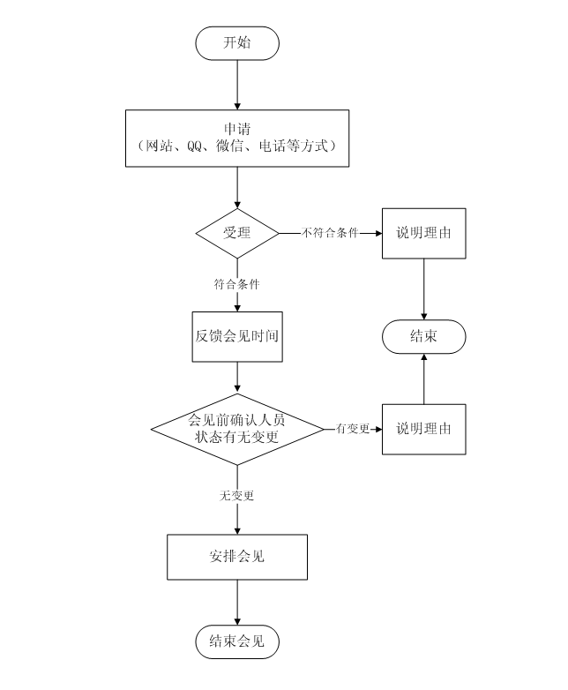

附录2 相关申请材料示范文本
材料空白表、示例表，请在“申请材料”中单独下载打印

附录3 常见问题解答
1、问题：
身份证明是指？
解答：1.机关、企业、事业单位、社会团体的身份证明，是该单位的《组织机构代码证书》、加盖单位公章的委托书和被委托人的身份证明。机动车所有人为单位的内设机构，本身不具备领取《组织机构代码证书》条件的，可以使用上级单位的《组织机构代码证书》作为机动车所有人的身份证明。上述单位已注销、撤销或者破产，其机动车需要办理变更登记、转移登记、解除抵押登记、注销登记、解除质押备案、申领机动车登记证书和补、换领机动车登记证书、号牌、行驶证的，已注销的企业的身份证明，是工商行政管理部门出具的注销证明。已撤销的机关、事业单位、社会团体的身份证明，是其上级主管机关出具的有关证明。已破产的企业的身份证明，是依法成立的财产清算机构出具的有关证明； 2.外国驻华使馆、领馆和外国驻华办事机构、国际组织驻华代表机构的身份证明，是该使馆、领馆或者该办事机构、代表机构出具的证明； 3.居民的身份证明，是《居民身份证》或者《临时居民身份证》。在暂住地居住的内地居民，其身份证明是《居民身份证》或者《临时居民身份证》，以及公安机关核发的居住、暂住证明； 4.军人（含武警）的身份证明，是《居民身份证》或者《临时居民身份证》。在未办理《居民身份证》前，是指军队有关部门核发的《军官证》、《文职干部证》、《士兵证》、《离休证》、《退休证》等有效军人身份证件，以及其所在的团级以上单位出具的本人住所证明； 5.香港、澳门特别行政区居民的身份证明，是其入境时所持有的《港澳居民来往内地通行证》或者《港澳同胞回乡证》、香港、澳门特别行政区《居民身份证》和公安机关核发的居住、暂住证明； 6.台湾地区居民的身份证明，是其所持有的有效期六个月以上的公安机关核发的《台湾居民来往大陆通行证》或者外交部核发的《中华人民共和国旅行证》和公安机关核发的居住、暂住证明； 7.华侨的身份证明，是《中华人民共和国护照》和公安机关核发的居住、暂住证明； 8.外国人的身份证明，是其入境时所持有的护照或者其他旅行证件、居（停）留期为六个月以上的有效签证或者居留许可，以及公安机关出具的住宿登记证明； 9.外国驻华使馆、领馆人员、国际组织驻华代表机构人员的身份证明，是外交部核发的有效身份证件。

